Формирование цветовосприятия и цветоразличия
и их влияние на умственные способности
детей дошкольного возраста

Консультация для родителей

Ребёнок, осваивая окружающий мир, культуру общества, в том числе и цветовую культуру, должен овладеть определенными эталонами цвета, т.е научиться видеть мир во всем многообразии цвета и систематизировать то, что видит и то, с чем он действует.
Всё это говорит о том, что с детьми необходимо проводить специальную работу по развитию речи цветовосприятия и цветоразличения. «Ребёнок, - по выражению К. Д. Ушинского, - мыслит красками, звуками, ощущениями вообще». Очень важно обогащать эти ощущения и восприятия.
Цвет — одна из первоначальных характеристик, которую начинает различать ребёнок после рождения. В жизни маленького человека цвета — одно из самых богатых и уникальных украшений его жизни. Развитие цветовосприятия, знакомство с оттенками помогает малышу более полно и тонко воспринимать предметы, явления, способствует развитию мышления, наблюдательности, обогащает его речь.
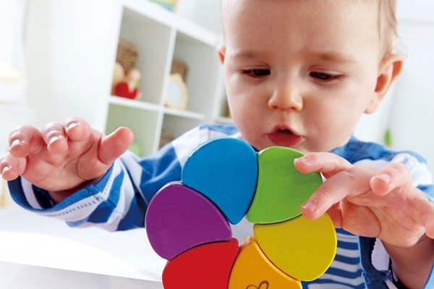
Сначала ребёнок воспринимает только теплые цвета — красный, оранжевый, желтый; с развитием психических реакций к ним добавляется зеленый, голубой, синий, фиолетовый, и постепенно ребенку становится доступно все многообразие цветовых тонов спектра.
К 3-4 годам у детей возникает потребность знать, называть и различать 5-6 различных цветов. В три года нормально развивающиеся дети знают названия двух трех основных цветов, а узнают и соотносят четыре-пять цветов.
За каждым цветом закрепляется типичная ассоциация: красный - помидоры; оранжевый - апельсин; жёлтый - солнце, цветок; зелёный -лягушка, трава; голубой - небо, вода; синий - море; фиолетовый - (наиболее трудный) свёкла, баклажан.
К четырём-пяти годам, как только ребёнок научился распознавать и называть цвета, это умение помогает ему усваивать новую информацию.

Этапы обучения:
Первый этап – отождествление и идентификация предметов. Обучаем ребёнка таким практическим действиям, как прикладывание предметов друг к другу, выбор и группировка предметов по цветовому признаку. Когда два цвета вплотную прилегают друг к другу, ребёнок видит их одинаковость или неодинаковость. Одновременно следует ввести словесное обозначение идентифицируемых понятий: такой – не такой, одинаковый – разный.
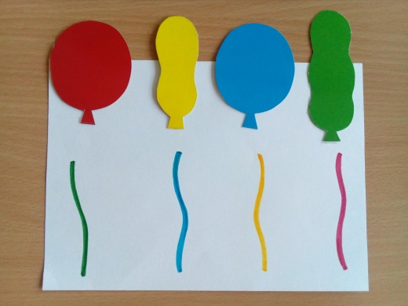
Второй этап – обучение нахождению идентичного предмета по цвету. На этом этапе взрослый обучает ребёнка концентрировать свое внимание только на определенном свойстве предметов – цвете. Вводятся основные цвета спектра красный, синий, жёлтый, зелёный, но первоначально могут предъявляться только два (например, красный и синий). Инструкция, которую предлагает взрослый ребёнку: «Дай такой же».
Третий этап – выбор ребёнком предметов определённого цвета по словесной инструкции взрослого. Основной тип инструкции на этом этапе заключается в том, чтобы ребёнок дал предмет определённого цвета.
Четвёртый этап – формирование у ребёнка умения словесно обозначать цвет. Актуализация названий цветов спектра в речи ребёнка во временном отношении длительна.
Для ребёнка важна дидактическая игра для формирования цветовосприятия.
Дидактическая игра
в развитии цветовосприятия дошкольников
Ведущими средствами в сенсорном воспитании детей являются дидактические игры и игрушки. Дидактические игры, направленные на формирование чувства цвета, обладают большими возможностями: позволяют знакомить детей с цветом.
В процессе разнообразных дидактических игр дети учатся выделять цвет предметов, называть цвета и оттенки, сравнивать предметы по цвету, группировать их по сходству цвета, дифференцировать по основному цвету и оттенкам. Все эти действия развивают и закрепляют знания и представления детей о цвете, способствуют формированию чувства цвета.

Развивать произвольное внимание
Обогащать активный и пассивный словарь детей: учить понимать и использовать в речи слова: «цвет», «названия цветов», «такой же», «разный»; После освоения практических действий у детей формируются сенсорные эталоны – образцы основных цветов, с которыми он сопоставляет окружающие предметы.
В играх у ребёнка формируются образы предметов с характерными для них цветовыми свойствами. На основе практических действий по различению цвета и системы эталонов и цветовых образов предметов ребёнок учится определять цвет предмета в "уме", т.е. мысленно, уже не прибегая к практическим действиям: эти же действия он начинает выполнять в умственном плане и происходит мгновенное различение цвета. В играх дети знакомятся с основными цветами и их оттенками в определённой последовательности.

Дидактические игры

Дидактическая игра «Тучки»
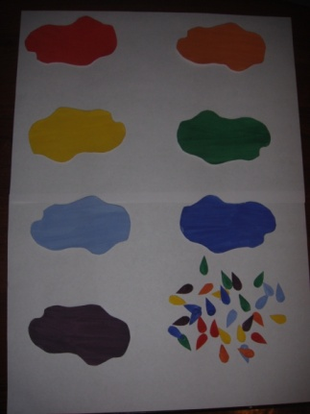
Перед ребёнком выкладываются тучки разного цвета и таких же цветов капельки. Ребенок должен определить, из каких тучек льются капельки. Следить за тем, чтобы ребенок проговаривал «Красная капелька из красной тучки» и т. д.

Дидактическая игра «Цветик-семицветик»
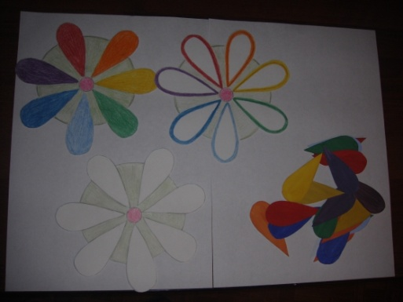
Играет один ребёнок. Предлагается три карточки цветика-семицветика и три комплекта лепестков. Лепестки одного цветика-семицветика закрашены полностью, второго –только контуры, третьего – не закрашены вовсе. Сначала воспитатель работает с ребенком над первым цветиком, потом со вторым и третьим. Когда у ребенка сформированы знания и умения, то он самостоятельно по очереди заполняет все цветики.

Дидактическая игра «Палира»
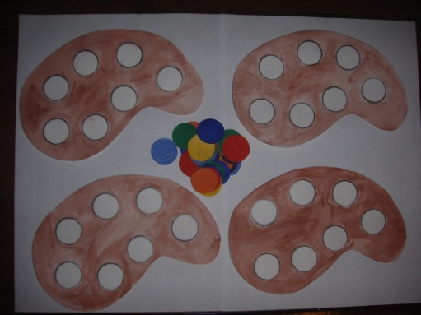
Дети разбирают карточки в виде палитры, и из предложенных кружков разных цветов выкладывают на карточках последовательность цветов спектра. Когда дети хорошо выполняют задание, то можно играть на скорость – кто быстрее справится.
Как видите, мы немного пофантазировали. Но и Вы не бойтесь фантазировать: предложенные мной игры вы можете варьировать и моделировать по-своему, приспосабливаясь и к возрасту ребёнка, и к его индивидуальным особенностям. Вот некоторые варианты игр на цветовое восприятие.

Кошка и мышки
Необходимое оборудование: «кошки» (два одинаковых пластиковых стаканчика, например из-под йогурта), «мышки» (разноцветные пластмассовые контейнеры из-под шоколадных яиц, к одной из половин которых прикреплены шнурки - «хвостики» длиной 20-25 см), игральный кубик с разноцветными гранями (цвета кубика должны соответствовать цветам «мышек»), небольшой столик, два стула. «Мышек» должно быть 9-10.
Ход игры:(можно играть в неё парами по очереди). Ведущий на одном конце столика раскладывает «мышек» в ряд так, чтобы их «хвостики» наполовину свисали со стола. На противоположную сторону стола ведущий ставит «кошку» (стаканчик, перевернутый вверх дном).
Дальнейший сценарий игры зависит от возраста детей.
Если играют дети 4-5 лет, то игра должна проходить следующим образом. Один из участников будет играть за «мышек», другой — за «кошку», взяв один пластиковый стаканчик. Ведущий бросает кубик. Тот, кто играет «мышками», должен быстро дёрнуть за «хвостик» «мышку» того цвета, который выпал на игральном кубике. Тот, кто играет за «кошку», должен попытаться успеть поймать «мышку», накрыв её сверху стаканчиком. Если «мышка» поймана, то её забирает играющий за «кошку», а если не поймана, то ее берет играющий за «мышек».
Игра продолжается до тех пор, пока все «мышки» не окажутся задействованными в ней. После этого нужно подсчитать результаты. У кого из двух игроков оказалось больше «мышек», тот и победил. Теперь игроков можно поменять местами или пригласить поиграть новую пару ребят.
Если играют дети 5-6 лет, то игру можно усложнить ещё больше. Правила остаются теми же, но первый игрок должен будет одновременно спасать от «кошки» двух «мышек», дергая их за «хвостики», а второй игрок будет пытаться поймать сразу двух «мышек», стараясь накрыть их двумя стаканчиками (он будет держать по стаканчику в каждой руке). В этом случае на стол нужно будет выложить по две «мышки» одинакового цвета (общее количество «мышек» можно оставить тем же).
Примечание. По сути в эту игру можно начинать играть и в более раннем возрасте, важно лишь упростить ее. Если в «Кошку и мышек» играют дети 2-3 лет, то достаточно просто предложить им спрятать от «кошки» «мышку» определенного цвета (цвет называет ведущий). С возрастом дети станут более ловкими, и тогда им, конечно, можно будет предложить и усложненный вариант этой игры.

Бусы
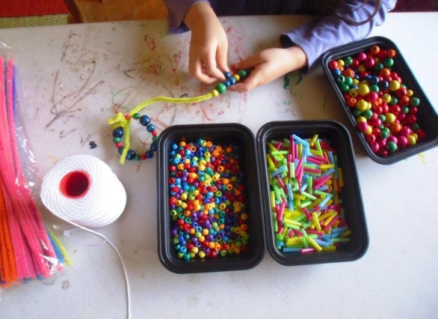
Необходимое оборудование: крупные деревянные или пластмассовые бусины (с этой целью можно использовать деревянные шарики или пластмассовые контейнеры из-под шоколадных яиц со сквозными отверстиями), деревянный стержень или толстая, но мягкая проволока.
Ход игры. Взрослый показывает шарики и обращает их внимание на то, что они разных цветов, после чего предлагает самостоятельно назвать эти цвета (если играют ребёнок младшего возраста, то ведущий берёт все объяснения на себя). Затем дается самое простое задание: собрать на стержень бусины одного цвета (например, желтого). Можно делать парами: один насаживает бусины на стержень, а другой помогает отыскивать бусины нужного цвета. Затем ведущий дает задание собрать бусины другого цвета (например, синего).
Примечание. Для детей более старшего возраста (4,5-5 лет) игру можно усложнить. Ведущий может, например, попросить детей последовательно нанизывать две красные и три синие бусины, одну белую и одну зелёную, составляя различные узоры из бусин.
Кроме того, сами предметы игры могут впоследствии стать поощрительными призами: ребёнку можно подарить сделанное своими руками «ожерелье» или выставить его как доказательство мастерства на стенде или в другом видном месте.
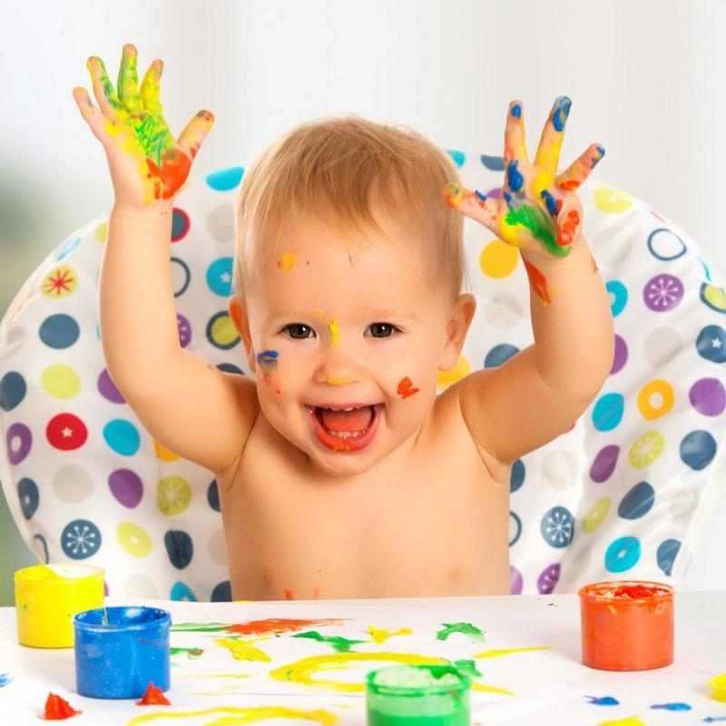
Вот ведь интересно, такая заурядная мелочь – цвета и краски, но именно они создают лучшие впечатления детства и жизни: яркий осенний листопад, светящийся от белизны снег и зелёная елка с красочными огоньками, свежая весенняя зелень, глубокое синее море, разноцветные оттенки заката и фантастическая радуга. Красивая кукла или машинка запомнятся на всю жизнь, потому что самые яркие. Прекрасное белое платье снежинки, почти как у невесты, строгий чёрный костюм первоклашки – всё это демонстрирует ребёнку мир, особенности культуры. Цвет – это важно.

Пусть детство будет разноцветным и насыщенным,
а значит, счастливым.

Составитель Фимина Ольга Юрьевна,
воспитатель МАДОУ д/с № 101 г. Тюмени

